 | Powiatowy Urząd Pracy  Rynek 27, 58–200 Dzierżoniów  tel.: /74/ 832 03 80, fax. /74/ 831 23 47  e-mail: sekretariat@pupdzierzoniow.pl  www.pupdzierzoniow.pl
AP.034-4/MM/15

o sytuacji na rynku pracy
w powiecie dzierżoniowskim
w MARCU 2015 roku
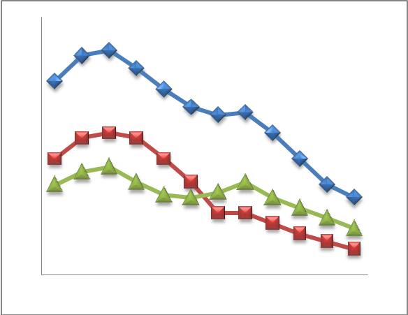
Sporządził Dział Promocji, Analiz i Projektów na podstawie MPiPS – 01 oraz MPiPS – 02
za marzec 2015
POWIATOWA STOPA BEZROBOCIA
NA KONIEC LUTEGO 2015 ROKU
OSIĄGNĘŁA POZIOM 17,3% /wykres 1/
to jest o 0,3 p.p. więcej niż w poprzednim miesiącu
( 17% na koniec STYCZNIA 2015r.)
PLASUJE POWIAT NA 11 miejscu w województwie,
116 miejscu w kraju.
STOPA BEZROBOCIA w województwie: 11,1 %
w kraju: 12,0 %

STRUKTURA BEZROBOTNYCH

Na koniec marca w ewidencji tutejszego urzędu pozostawało 5 148 osób bezrobotnych
(to jest o 87 osób mniej niż w poprzednim miesiącu) /wykres 2/.
Zarejestrowani pochodzą z gmin /tab. 1, wykres 3/:
- m. Dzierżoniów 1 396 os.,
- m. Bielawa 1 647 os.,
- m. Pieszyce 528 os.,
- g. Dzierżoniów 532 os.,
- m. Piława Górna 435 os.,
- m i g. Niemcza 293 os.,
- g. Łagiewniki 317 os.

Wśród zarejestrowanych osób bezrobotnych /tab. 2, 3/:
- 78,01 % nie posiada prawa do zasiłku,
- 48,2 % stanowią kobiety,
- 18,9 % zamieszkuje na wsi,
- 7,42 % to osoby dotychczas niepracujące.

Populacja osób będących w „szczególnej sytuacji na rynku pracy” /definicja - ustawa o promocji zatrudnienia i instytucjach rynku pracy/,
ukształtowała się na poziomie /tab.4/:

osoby w szczególnej sytuacji na rynku pracy | % wszystkich zarejestrowanych
do 30 roku życia | 24,15%
długotrwale bezrobotni | 47,14%
powyżej 50 roku życia | 32,98%
bezrobotni korzystający ze świadczeń z pomocy społecznej | 0,00%
posiadające co najmniej jedno dziecko do 6 roku życia lub co najmniej jedno dziecko niepełnosprawne do 18 roku życia | 15,15%
niepełnosprawni | 10,06%

BILANS BEZROBOTNYCH
/tab.5/

W MARCU:
- zarejestrowano 659 osób /wykres 4/,
z tego:
- kobiet 326,
- mężczyzn 333,

w tym m.in. :
- bez prawa do zasiłku 529,
- dotychczas niepracujących 69,
- po raz pierwszy 74.

  - wyłączono z ewidencji 746 osób /wykres 5 /,
z tego:
- kobiet 350,
- mężczyzn 396,

w tym z tytułu:
- podjęcia pracy 340,
- niepotwierdzenia gotowości do podjęcia pracy 227,
- dobrowolnej rezygnacji ze statusu 49,
- odmowy bez uzasadnionej przyczyny przyjęcia
propozycji odpowiedniej pracy lub innej formy pomocy,
w tym w ramach PAI 21,
- inne 109.

SPADEK / PRZYROST BEZROBOCIA

W marcu 2015 r. odnotowano spadek bezrobocia
w stosunku do poprzedniego miesiąca o 87 osób.

/wykres przedstawia zmiany bezrobocia w ciągu ostatnich 13 miesięcy
z wyznaczoną linią trendu/.

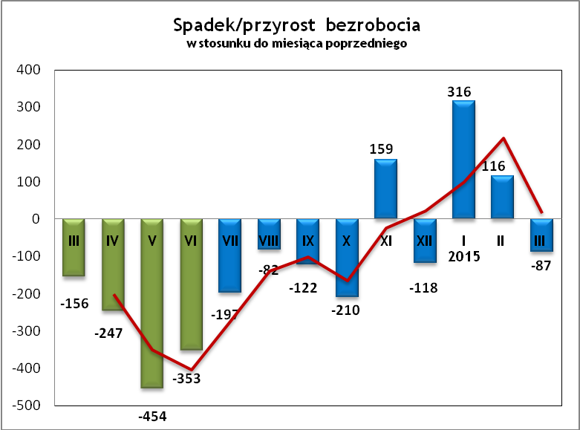

OFERTY PRACY
W marcu 2015 r. do urzędu wpłynęło 151 ofert pracy
/wolne miejsca zatrudnienia/, dotyczyły one stanowisk:
STANOWISKO | L. OS.
spawacz monter | 20
pracownik produkcji | 20
kierowca międzynarodowy | 17
szwaczka | 10
pracownik fizyczny | 6
przedstawiciel handlowy | 6
opiekunka osoby starszej | 4
operator maszyn CNC | 3
doręczyciel | 3
tynkarz maszynowy | 3
prace ogólnobudowlane | 3
robotnik gospodarczy | 3
monter balustrady | 2
piecowy | 2
pracownik obsługi stoiska mięsnego | 2
spawacz | 2
spedytor międzynarodowy | 2
kamieniarz | 2
sprzedawca | 2
sprzedawca internetowy | 2
kucharz | 2
pracownik administracyjno biurowy | 2
inne | 33

Na jeden zgłoszony wakat przypadało 34 zarejestrowanych bezrobotnych, podczas gdy rok wcześniej (III 2014r.)
32 zarejestrowanych na jeden wakat.

INDYWIDUALNY PLAN DZIAŁANIA

Indywidualny Plan Działania (IPD)
- jest to osobisty program poszukiwania pracy przygotowany przy współpracy osoby bezrobotnej lub poszukującej pracy z pośrednikiem pracy, doradcą zawodowym, specjalistą do spraw rozwoju zawodowego lub też liderem Klubu Pracy;
- polega na ustaleniu z pozostającym bez pracy szeregu działań dostosowanych do jego sytuacji osobistej i lokalnego rynku pracy;
- efektem podjętych działań jest zatrudnienie osoby, podjęcie przez nią działalności gospodarczej lub innej pracy zarobkowej.

W miesiącu sprawozdawczym:
- przygotowano IPD | 676
- przerwali realizację IPD | 386
- w tym z tytułu podjęcia pracy | 187

W końcu miesiąca sprawozdawczego:
- bezrobotni realizujący IPD | 4126
- w tym kobiety | 2045

Osoby bezrobotne realizujące IPD stanowiły 80,15 % wszystkich zarejestrowanych osób bezrobotnych.

WYDATKI FUNDUSZU PRACY (stan na koniec marca 2015r.)
W 2015 r. ze środków Funduszu Pracy wydano | 4 315,5 | /wykres 7,8/:
W 2015 r. ze środków Funduszu Pracy wydano | [tys. zł] | %
formy obligatoryjne | 3 423,4 | 100,0%
zasiłki dla bezrobotnych | 3 227,0 | 94,3%
dodatki aktywizacyjne | 196,4 | 5,7%
 | [tys. zł] |  | liczba osób
programy aktywizacji bezrobotnych (w tym osoby, które rozpoczęły program w latach wcześniejszych i kontynuowały go w 2015 r.) | 781,3 | 100,0% | 283
staże, bony stażowe i inne instrumenty rynku pracy (premia) | 550,0 | 70,40% | 187
jednorazowe środki na podjęcie działalności gospodarczej | 37,6 | 4,81% | 2
refundacja kosztów wyposażenia lub doposażenia stanowisk pracy | 81,5 | 10,43% | 5
roboty publiczne (w tym wykonywanie pracy na zasadach dot. robót publicznych) | 53,5 | 6,85% | 13
prace interwencyjne | 4,7 | 0,60% | 3
prace społecznie użyteczne | 0,0 | 0,00% | 0
zatrudnienie wspierane | 0,0 | 0,00% | 0
szkolenia dla bezrobotnych (w tym bon szkoleniowy) | 14,3 | 1,83% | 22
koszty z tytułu przejazdu | 0,5 | 0,06% | 6
badania lekarskie | 0,9 | 0,12% | 19
koszty studiów podyplomowych | 29,9 | 3,83% | 23
bon na zasiedlenie | 7,9 | 1,01% | 1
bon zatrudnieniowy | 0,5 | 0,06% | 2
KFS | 0,0 | 100,0% | 0
pozostałe wydatki | 110,8 | 100,0% | -
Dzierżoniów, .05.2015 r.

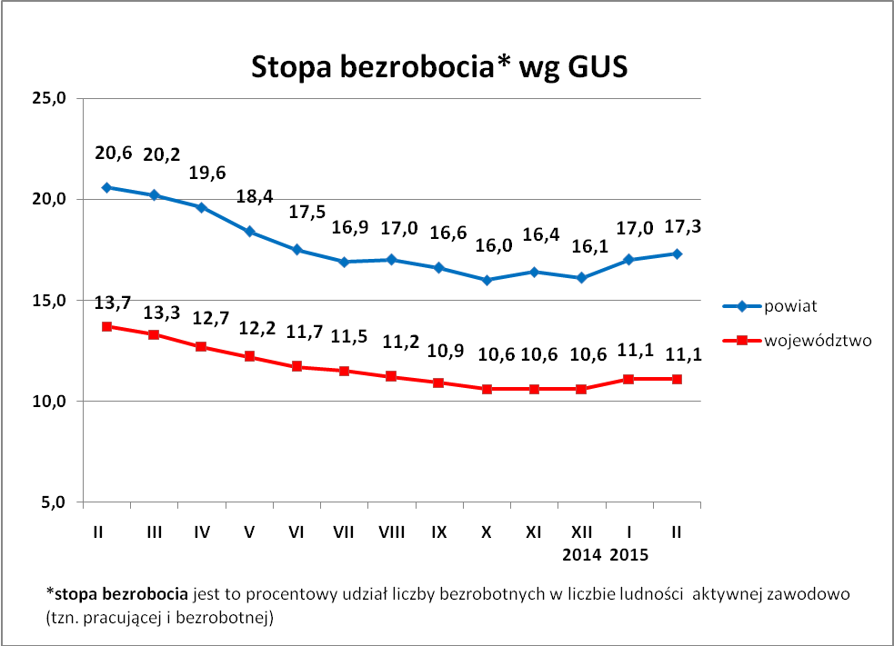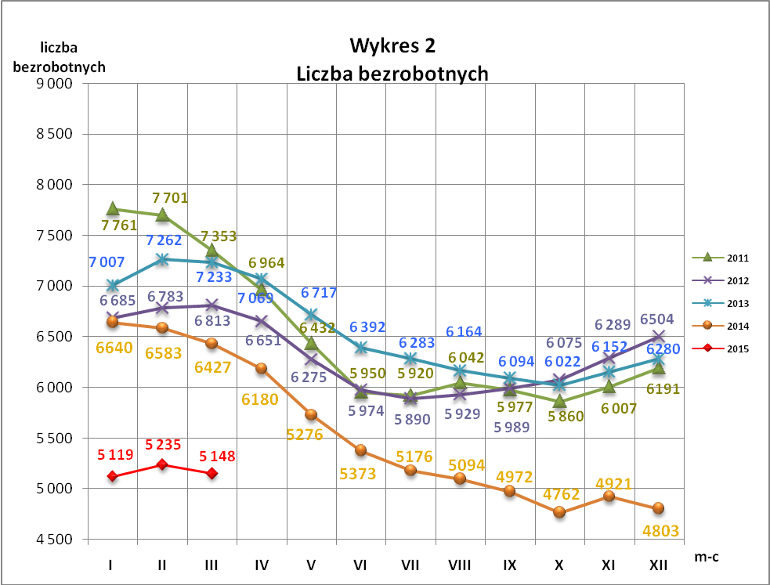
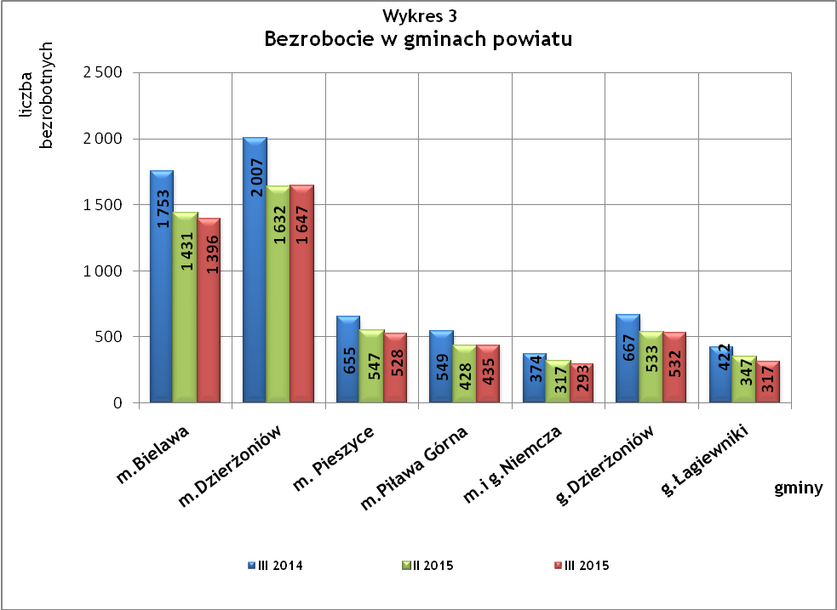
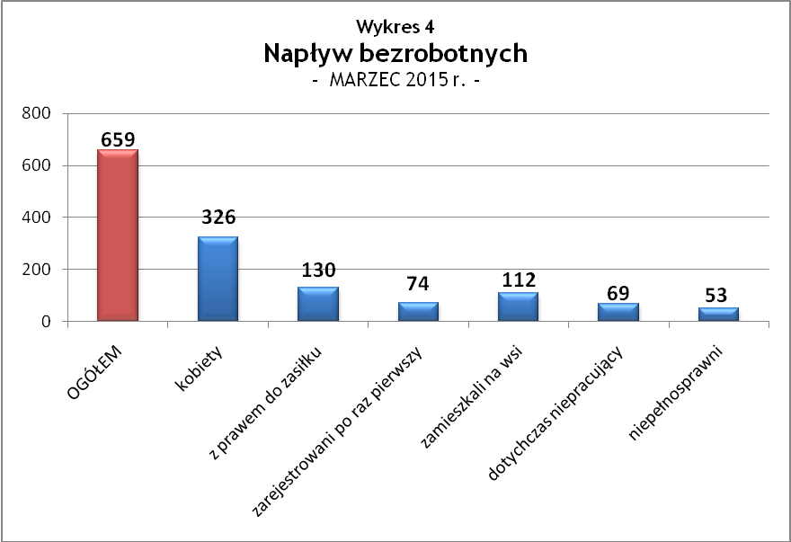
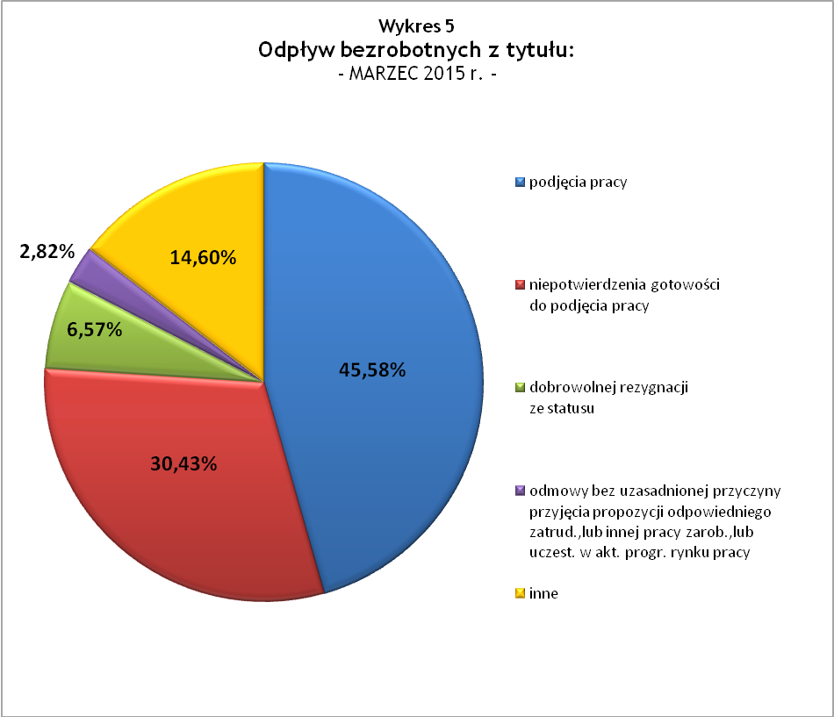
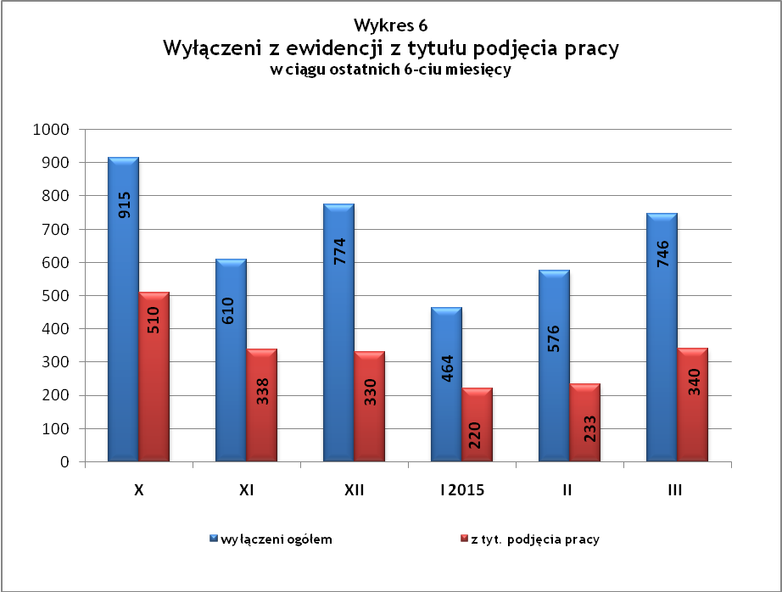

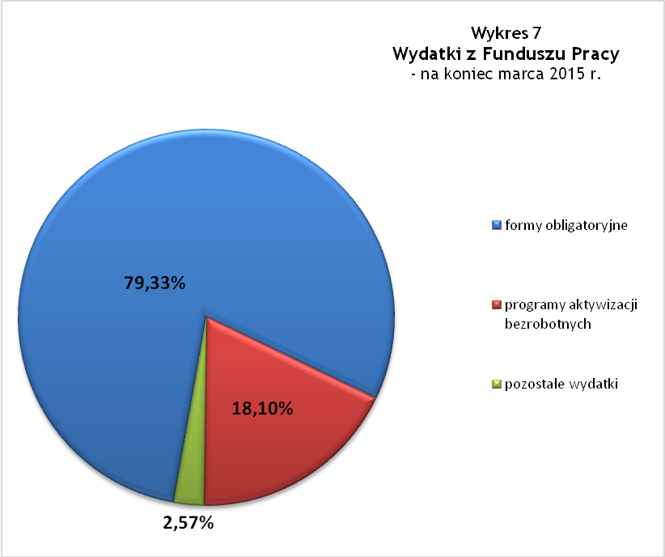
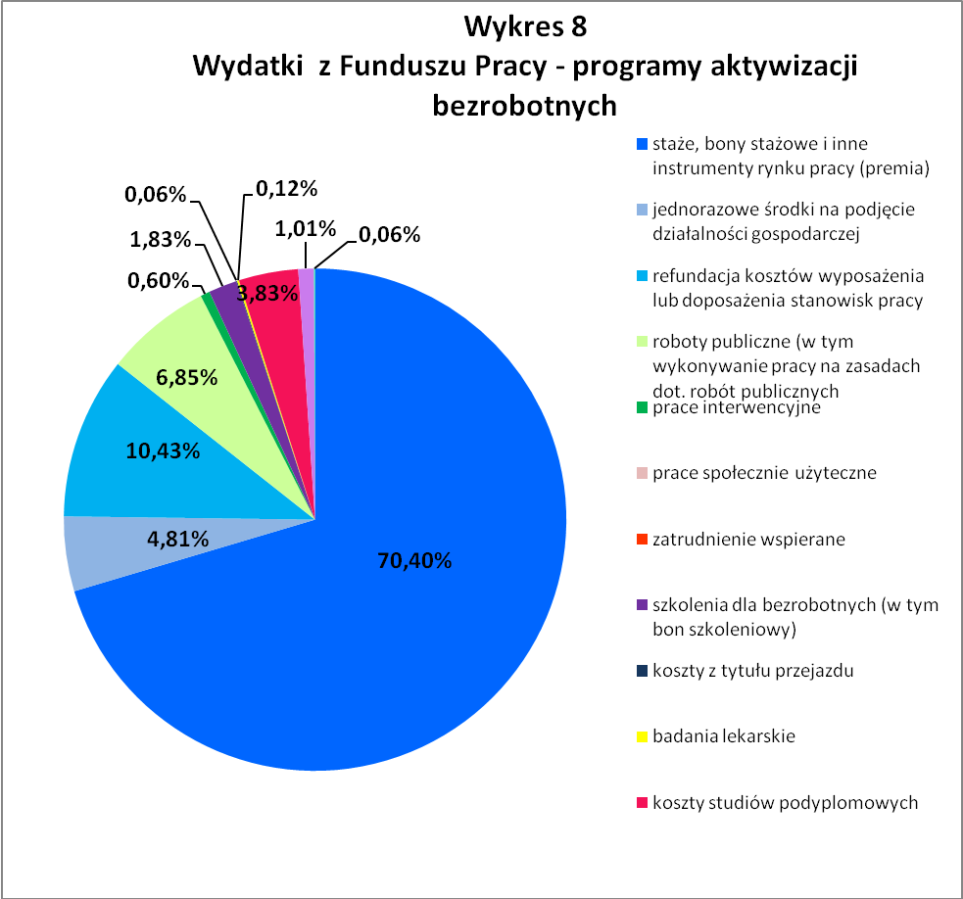

Tabela 1
Bezrobocie w gminach powiatu
GMINY |  | liczba zarejestrowanych bezrobotnych (ogółem i kobiety) |  |  | przyrost/spadek w stosunku do poprzedniego:
 |  |  |  |  | roku |  | miesiąca
 |  | III 2014 | II 2015 | III 2015 | ogółem | % | ogółem | %
m Bielawa | o | 1 753 | 1 431 | 1 396 | -357 | -20,4 | -35 | -2,4
m Bielawa | k | 858 | 712 | 707 | -151 | -17,6 | -5 | -0,7
m Dzierżoniów | o | 2 007 | 1 632 | 1 647 | -360 | -17,9 | 15 | 0,9
m Dzierżoniów | k | 959 | 798 | 816 | -143 | -14,9 | 18 | 2,3
m Pieszyce | o | 655 | 547 | 528 | -127 | -19,4 | -19 | -3,5
m Pieszyce | k | 313 | 267 | 254 | -59 | -18,8 | -13 | -4,9
m Piława Górna | o | 549 | 428 | 435 | -114 | -20,8 | 7 | 1,6
m Piława Górna | k | 234 | 171 | 172 | -62 | -26,5 | 1 | 0,6
m i g Niemcza | o | 374 | 317 | 293 | -81 | -21,7 | -24 | -7,6
m i g Niemcza | k | 165 | 122 | 114 | -51 | -30,9 | -8 | -6,6
g Dzierżoniów | o | 667 | 533 | 532 | -135 | -20,2 | -1 | -0,2
g Dzierżoniów | k | 304 | 256 | 248 | -56 | -18,4 | -8 | -3,1
g Łagiewniki | o | 422 | 347 | 317 | -105 | -24,9 | -30 | -8,6
g Łagiewniki | k | 202 | 179 | 170 | -32 | -15,8 | -9 | -5,0
POWIAT | o | 6 427 | 5 235 | 5 148 | -1 279 | -19,9 | -87 | -1,7
POWIAT | k | 3 035 | 2 505 | 2 481 | -554 | -18,3 | -24 | -1,0

Tabela 2
Zmiany poziomu bezrobocia
wyszczególnienie | liczba zarejestrowanych bezrobotnych |  |  | przyrost/spadek w stosunku do poprzedniego:
wyszczególnienie |  |  |  | roku |  | miesiąca
wyszczególnienie | III 2014 | II 2015 | III 2015 | ogółem | % | ogółem | %
1. bezrobotni - ogółem | 6 427 | 5 235 | 5 148 | -1 279 | -19,9 | -87 | -1,7
w tym: kobiety | 3 035 | 2 505 | 2 481 | -554 | -18,3 | -24 | -1,0
mężczyźni | 3 392 | 2 730 | 2 667 | -725 | -21,4 | -63 | -2,3
z prawem do zasiłku | 1 433 | 1 203 | 1 132 | -301 | -21,0 | -71 | -5,9
bez prawa do zasiłku | 4 994 | 4 032 | 4 016 | -978 | -19,6 | -16 | -0,4
dotychczas niepracujący | 467 | 380 | 382 | -85 | -18,2 | 2 | 0,5
zamieszkali na wsi | 1 258 | 1 014 | 973 | -285 | -22,7 | -41 | -4,0
2. poszukujący pracy | 37 | 38 | 33 | -4 | -10,8 | -5 | -13,2

Tabela 3
Bezrobotni bez prawa do zasiłku
GMINY | liczba bezrobotnych |  |  | w tym bez prawa do zasiłku |  |  | % udział bezrobotnych bez prawa do zasiłku
GMINY | III 2014 | II 2015 | III 2015 | III 2014 | II 2015 | III 2015 | III 2014 | II 2015 | III 2015
m Bielawa | 1 753 | 1 431 | 1 396 | 1 351 | 1 050 | 1 054 | 77,1% | 73,4% | 75,5%
m Dzierżoniów | 2 007 | 1 632 | 1 647 | 1 576 | 1 278 | 1 279 | 78,5% | 78,3% | 77,7%
m Pieszyce | 655 | 547 | 528 | 525 | 443 | 439 | 80,2% | 81,0% | 83,1%
m Piława Górna | 549 | 428 | 435 | 401 | 319 | 336 | 73,0% | 74,5% | 77,2%
m i g Niemcza | 374 | 317 | 293 | 274 | 238 | 225 | 73,3% | 75,1% | 76,8%
g Dzierżoniów | 667 | 533 | 532 | 533 | 423 | 427 | 79,9% | 79,4% | 80,3%
g Łagiewniki | 422 | 347 | 317 | 334 | 281 | 256 | 79,1% | 81,0% | 80,8%
POWIAT | 6 427 | 5 235 | 5 148 | 4 994 | 4 032 | 4 016 | 77,7% | 77,0% | 78,0%

Tabela 4
Struktura i bilans bezrobotnych w szczególnej sytuacji na rynku pracy
Bezrobotni będący w szczególnej sytuacji na rynku pracy |  | liczba zarejestrowanych bezrobotnych  (ogółem i kobiet) |  |  |  | przyrost/ spadek  w stosunku do poprzedniego
 |  | III 2014 | II 2015 | III 2015 | % ogółu | roku | miesiąca
Liczba bezrobotnych | o | 6 427 | 5 235 | 5 148 | 100,0% | -1 279 | -87
w tym: | k | 3 035 | 2 505 | 2 481 | 48,2% | -554 | -24
do 30 roku życia | o | brak danych | 1 261 | 1 243 | 24,1% | - | -18
do 30 roku życia | k | brak danych | 750 | 765 | 14,9% | - | 15
długotrwale bezrobotni | o | 3 024 | 2 456 | 2 427 | 47,1% | -597 | -29
długotrwale bezrobotni | k | 1 549 | 1 224 | 1 200 | 23,3% | -349 | -24
bezrobotni korzystający ze świadczeń z pomocy społecznej | o | brak danych | 0 | 0 | 0,0% | - | 0
bezrobotni korzystający ze świadczeń z pomocy społecznej | k | brak danych | 0 | 0 | 0,0% | - | 0
powyżej 50 roku życia | o | 2 047 | 1 730 | 1 698 | 33,0% | -349 | -32
powyżej 50 roku życia | k | 708 | 599 | 587 | 11,4% | -121 | -12
posiadające co najmniej jedno dziecko do 6 roku życia lub co najmniej jedno dziecko niepełnosprawne do 18 roku życia | o | brak danych | 799 | 780 | 15,2% | - | -19
 | k | brak danych | 654 | 638 | 12,4% | - | -16
niepełnosprawni | o | 620 | 522 | 518 | 10,1% | -102 | -4
niepełnosprawni | k | 268 | 222 | 225 | 4,4% | -43 | 3

Tabela 5
Napływ i odpływ bezrobotnych
wyszczególnienie | miesiąc sprawozdawczy |  |  | przyrost/spadek w stosunku do poprzedniego:
wyszczególnienie | 2014 | 2015 |  | roku | miesiąca
wyszczególnienie | III | II | III | roku | miesiąca
1. napływ bezrobotnych - ogółem | 649 | 780 | 659 | 10 | -121
w tym:
- kobiety | 303 | 372 | 326 | 23 | -46
- mężczyźni | 346 | 408 | 333 | -13 | -75
- z prawem do zasiłku | 172 | 192 | 130 | -42 | -62
- bez prawa do zasiłku | 477 | 588 | 529 | 52 | -59
- poprzednio pracujący | 609 | 724 | 590 | -19 | -134
- dotychczas niepracujący | 40 | 56 | 69 | 29 | 13
- niepełnosprawni | 55 | 85 | 53 | -2 | -32
- zamieszkali na wsi | 112 | 139 | 112 | 0 | -27
- zarejestrowani po raz pierwszy | 58 | 87 | 74 | 16 | -13
2. odpływ bezrobotnych - ogółem | 805 | 464 | 746 | -59 | 282
w tym:
- kobiety | 390 | 236 | 350 | -40 | 114
- mężczyźni | 415 | 228 | 396 | -19 | 168
w tym m.in. z tytułu:
- podjęcia pracy | 391 | 220 | 340 | -51 | 120
- niepotwierdzenia gotowości do pracy | 207 | 125 | 227 | 20 | 102
- dobrowolnej rezygnacji ze statusu | 36 | 50 | 49 | 13 | -1

Tabela 6
Liczba niepełnosprawnych bezrobotnych i poszukujących pracy zarejestrowanych w 2015 r.
miesiąc | bezrobotni |  |  | poszukujący pracy
miesiąc | ogółem | w tym niepełnosprawni | % | ogółem | w tym niepełnosprawni niepozostający  w zatrudnieniu | %
styczeń | 5 119 | 532 | 10,39% | 36 | 19 | 52,78%
luty | 5 235 | 522 | 9,97% | 38 | 20 | 52,63%
marzec | 5 148 | 518 | 10,06% | 33 | 20 | 60,61%
kwiecień
maj
czerwiec
lipiec
sierpień
wrzesień
październik
listopad
grudzień

dotyczy osób bezrobotnych

